Lunes
19
de octubre

3° de Secundaria
Matemáticas

Teorema de Pitágoras. Explicitación

Aprendizaje esperado: Resuelve problemas que implican el uso del teorema de Pitágoras.

Énfasis: Explicitar el teorema de Pitágoras.

¿Qué vamos a aprender?

Resolverás problemas reales que impliquen el uso del teorema de Pitágoras. Los materiales que utilizarás son:

- Regla o escuadra
- Lápiz
- Tu cuaderno de trabajo

En caso de que no cuentes con el libro, tienes la opción de consultarlo a través de la página de la Comisión Nacional de Libros de Texto Gratuitos. Anota las dudas, inquietudes o dificultades que surjan al resolver los planteamientos.

¿Qué hacemos?

Para conocer de las situaciones reales donde puedes aplicar el Teorema de Pitágoras, serán referidas las experiencias de algunos alumnos.

Por ejemplo:

1. Javier, al estar en la kermés de la escuela, desea regalarle un osito de peluche a Laurita.

- https://youtu.be/e2xUa3Kfr_o

2. Juana platicó en clase que, cuando salió de vacaciones con su familia, se detuvieron justo en medio de un gran puente vehicular debido al tráfico; al asomarse, la vista es impresionante y aterradora, no se ve el fondo, la altura es inmensa, voltea y contempla la forma del puente, observa cómo los tirantes y la estructura forman un triángulo rectángulo.

- https://youtu.be/H7Mc6FOSF0U

Cuando por fin avanzó el tránsito, Juana se fue contenta a disfrutar sus vacaciones con su familia después de conocer un poco más ese puente.

3. Durante el sismo del 19 de septiembre de 2019 muchas estructuras en casas y edificios sufrieron daños en su estructura. Lupita observó que se colocó una cruz metálica en la pared del salón de una escuela cercana.

- https://youtu.be/dDf8FVO5IhA

En la escuela de Lupita han iniciado los simulacros de sismos, al participar en ellos y saber cómo debe actuar ante un temblor, ahora se siente más segura.

4. Visitar la playa es, sin duda, una experiencia inolvidable: la comida, el sol y las atracciones resultan una experiencia inolvidable. Subirse al paracaídas es un gran reto y una experiencia única desde lo alto; poder tener una vista panorámica del puerto es sensacional.

- https://youtu.be/mMBkZOTq-6o

El teorema de Pitágoras puede ayudarte a determinar distancias inaccesibles aun en estos tiempos. Por cierto, alguna vez te has preguntado: ¿cómo funciona tu celular cuando te guía para llegar a una dirección que le has indicado?

- https://youtu.be/WVHbQvv3cg4

De esta manera se puede calcular la distancia entre dos puntos en el plano.

Contesta la pregunta:

- ¿Para qué restas la misma cantidad de ambos miembros de la igualdad?

Recuerda que una ecuación es una igualdad y, al buscar el valor de una letra, tendrás que aislarla de los demás valores. En este proceso debes mantener siempre la igualdad, por eso restas la misma cantidad en ambos miembros de la ecuación para que los resultados sean iguales. Observa el siguiente ejemplo:

- https://youtu.be/T-EMfBHMKFM

En lecciones anteriores iniciaste el estudio del teorema de Pitágoras distinguiendo las características y propiedades del triángulo rectángulo, resolviste problemas con triángulos rectángulos, analizaste las relaciones entre las áreas de los cuadrados que se construyen sobre los lados de un triángulo rectángulo, enunciaste el teorema de Pitágoras, reflexionaste sobre su utilidad, comprendiste sus despejes, conociste sus demostraciones a lo largo del tiempo, apreciaste cómo resolver problemas geométricos relacionados con áreas, diagonales y otras propiedades geométricas de las figuras y, finalmente, aplicaste el teorema en situaciones reales.

Recuerda que el teorema de Pitágoras sólo se puede aplicar en triángulos rectángulos, es decir, en triángulos que tengan un ángulo de 90º. Además, antes de iniciar cualquier cálculo, debes identificar el ángulo de 90º, la hipotenusa y los catetos para que, con esta información, pueda establecer la relación entre los cuadrados de los catetos en forma correcta y, de esta manera, si conoces dos lados, puedas calcular el valor que hace falta.

El Reto de Hoy:

Resuelve algunos problemas del Teorema de Pitágoras que están en tu libro de texto. Recuerda que las matemáticas se aprenden ejercitándolas. También te sugerimos pensar qué cosas puedes medir en tu casa o en tu calle utilizando el eorema de Pitágoras.

¡Buen trabajo!

Gracias por tu esfuerzo.

Para saber más:
Lecturas
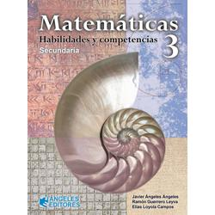
https://www.docdroid.net/nNYvh0p/mate3-angeleseditores-pdf
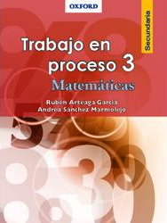
https://libros.conaliteg.gob.mx/20/S00148.htm
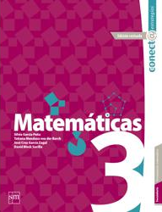
http://guiasdigitales.grupo-sm.com.mx/sites/default/files/guias/163023/index.html
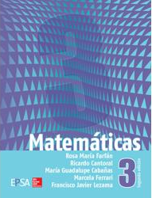
https://online.flipbuilder.com/kggv/tade/
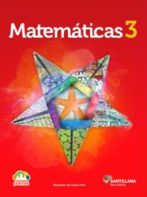
http://santillanacontigo.com.mx/libromedia/todos-juntos/cmt3-tj/
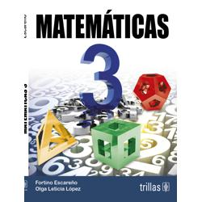
https://www.etrillas.mx/material/Ma3E.html
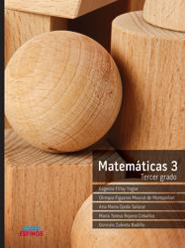
http://conaliteg.esfinge.mx/Matematicas_3_Tercer_grado_Aqua/
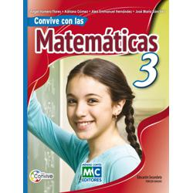
https://libros.conaliteg.gob.mx/20/S00155.htm
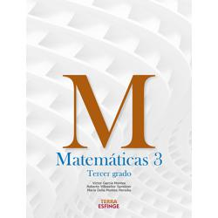
http://conaliteg.esfinge.mx/Matematicas_3_Tercer_grado_Terra/
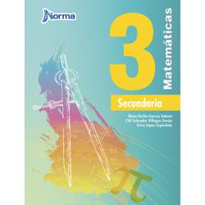
https://mx.edicionesnorma.com/conaliteg-matematicas3/
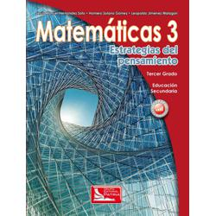
https://digital.latiendadellibrero.com/pdfreader/matemticas-3-estrategias-del-pensamiento
http://guiasdigitales.grupo-sm.com.mx/sites/default/files/guias/162491/index.html
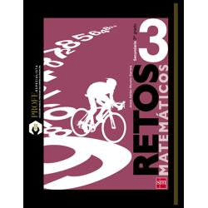
http://guiasdigitales.grupo-sm.com.mx/sites/default/files/guias/163340/index.html
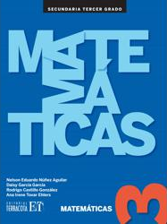
https://editorialpax.com/libros-de-texto-terracota-2020-2021/matematicas-3-s00162/
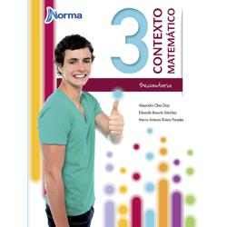
https://mx.edicionesnorma.com/conaliteg-contextomatematico3/
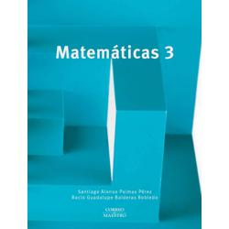
https://libros.conaliteg.gob.mx/20/S00164.htm
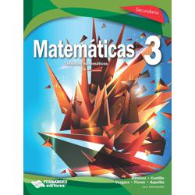
https://libros.conaliteg.gob.mx/20/S00165.htm
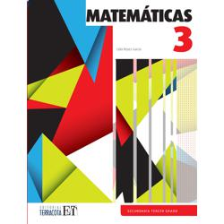
https://editorialpax.com/libros-de-texto-terracota-2020-2021/matematicas-s00166/
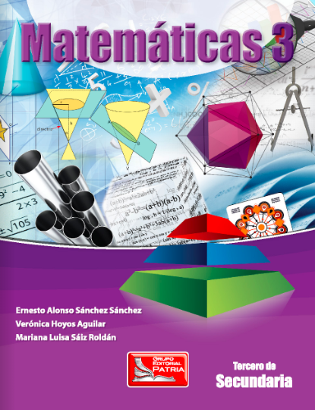
https://digital.latiendadellibrero.com/pdfreader/matemticas-3-snchez
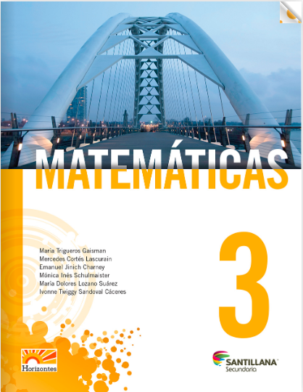
http://santillanacontigo.com.mx/libromedia/horizontes/cmt3/
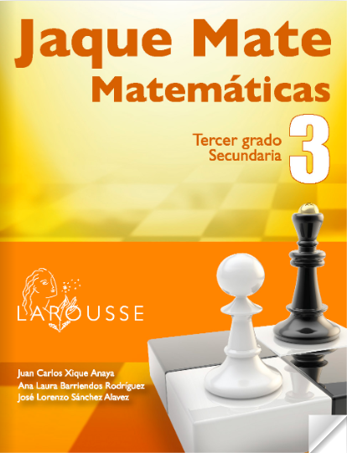
https://digital.latiendadellibrero.com/pdfreader/jaque-mate-3
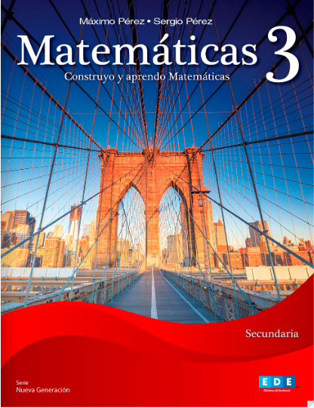
https://libros.conaliteg.gob.mx/20/S00177.htm
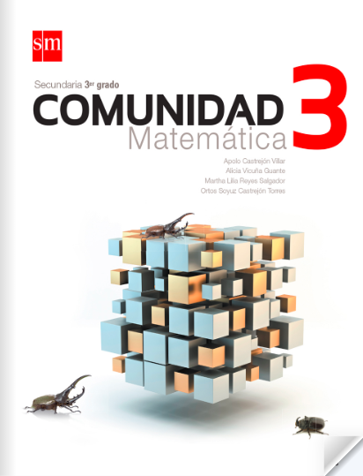
http://guiasdigitales.grupo-sm.com.mx/sites/default/files/guias/161971/index.html
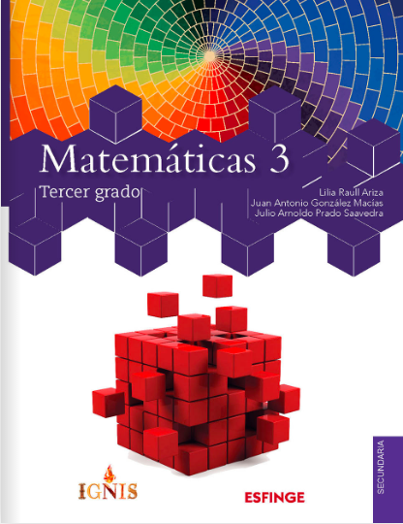
http://conaliteg.esfinge.mx/Matematicas_3_Tercer_grado_Ignis/
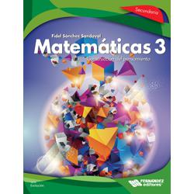
https://libros.conaliteg.gob.mx/20/S00186.htm
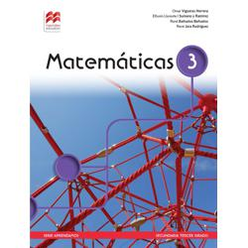
http://secundaria.macmillan.mx/wp-content/libros/con-sec-apr-mat-03-sb/#page/1
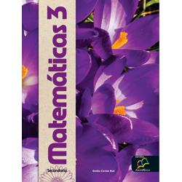
http://santillanacontigo.com.mx/libromedia/nuevo-mexico/cmt3-nm/
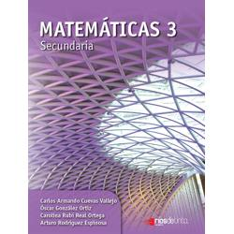
https://libros.conaliteg.gob.mx/20/S00195.htm
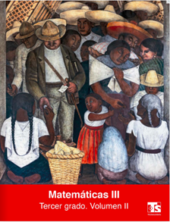
https://libros.conaliteg.gob.mx/8927.htm
https://recursos.edicionescastillo.com/secundariaspublicas/visualizador/3_mat_exp/index.html#page/1
https://recursos.edicionescastillo.com/secundariaspublicas/visualizador/3_mat_fun/index.html#page/1
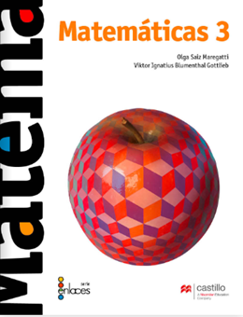
https://recursos.edicionescastillo.com/secundariaspublicas/visualizador/3_mat_enl/index.html#page/1

